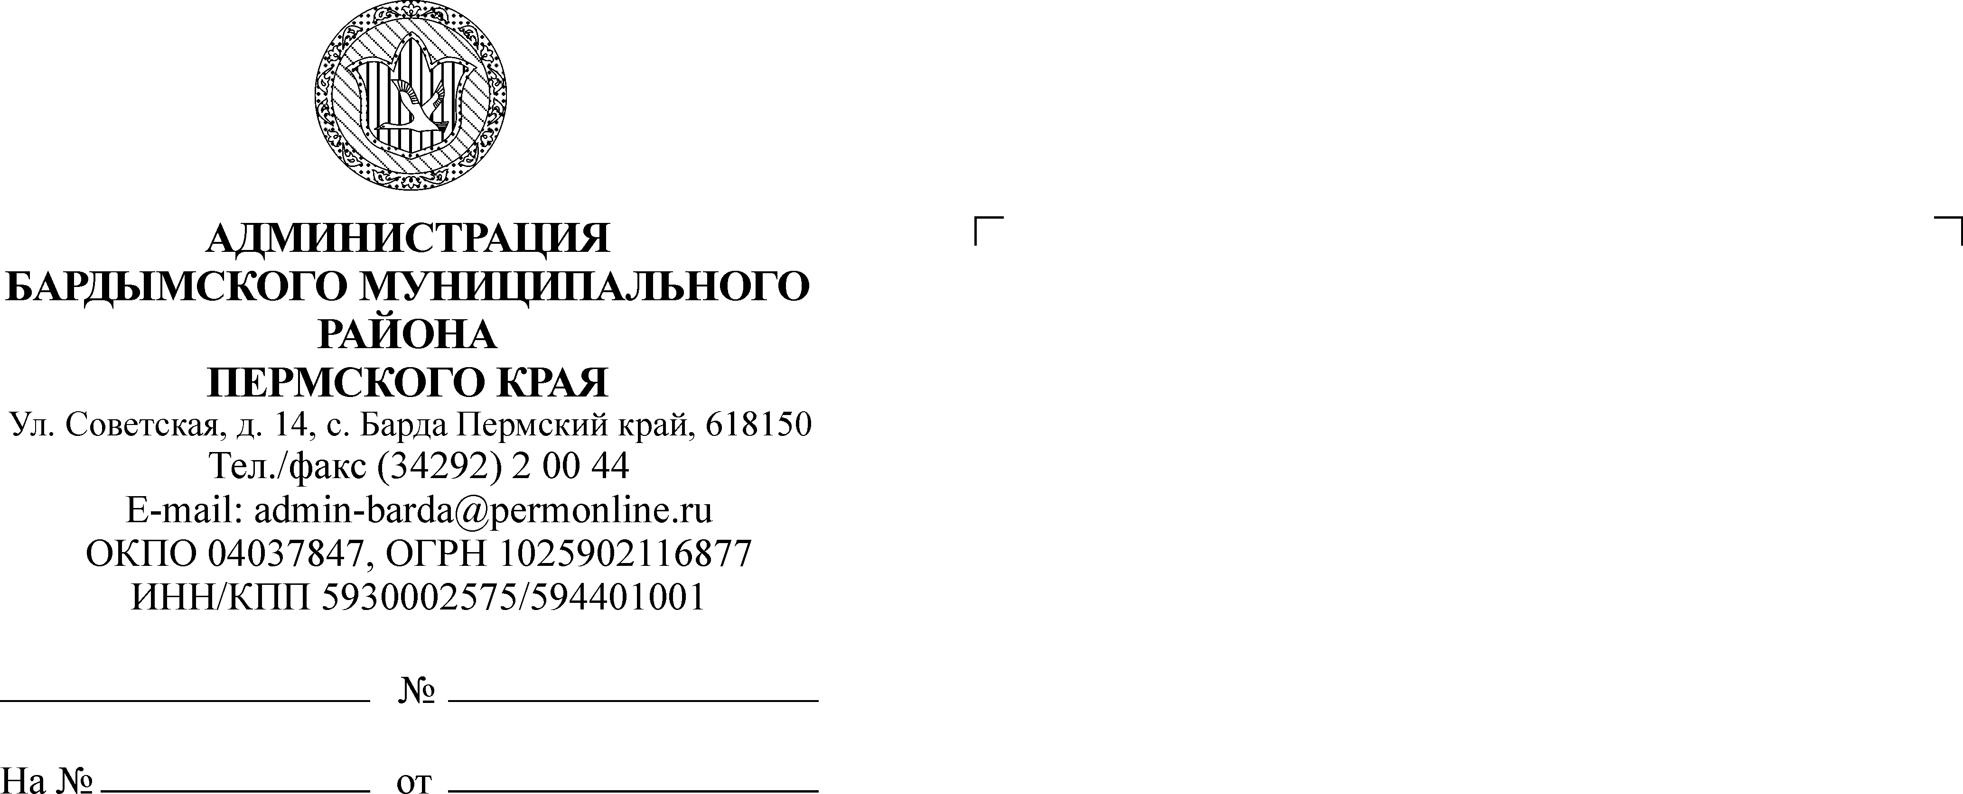

ЗЕМСКОЕ СОБРАНИЕ

БАРДЫМСКОГО МУНИЦИПАЛЬНОГО РАЙОНА

ПЕРМСКОГО КРАЯ

# СЕМНАДЦАТОЕ ЗАСЕДАНИЕ

РЕШЕНИЕ

20.04.2017 № 290

**О принятии к осуществлению**

**части полномочий Печменского**

**сельского поселения**

Руководствуясь ч.4 ст.15 Федерального закона от 06.10.2003 № 131-ФЗ «Об общих принципах организации местного самоуправления в Российской Федерации», Бюджетным кодексом Российской Федерации, Уставом муниципального района, Земское Собрание Бардымского муниципального района

РЕШАЕТ:

1. Администрации Бардымского муниципального района принять к осуществлению часть полномочий администрации Печменского сельского поселения по решению вопросов местного значения:

- строительство объекта «Распределительные газопроводы с. Константиновка Бардымского района Пермского края с газовыми подводами к домам и объектам соцкультбыта»;

- строительство «Распределительный газопровод д.Амировка и с.Кармановка Бардымского района Пермского края с газовыми подводами к домам и объектам соцкультбыта».

2. Решение опубликовать (разместить) на официальном Интернет - сайте Администрации Бардымского муниципального района – www.barda-rayon.ru.

3. Контроль исполнения решения возложить на председателя комиссии по экономической политике Сарбаева В.М.

Председатель Земского Собрания

Бардымского муниципального района Х.Г.Алапанов

## Глава муниципального района-

## глава Администрации Бардымского

## муниципального района С.М.Ибраев

21.04.2017